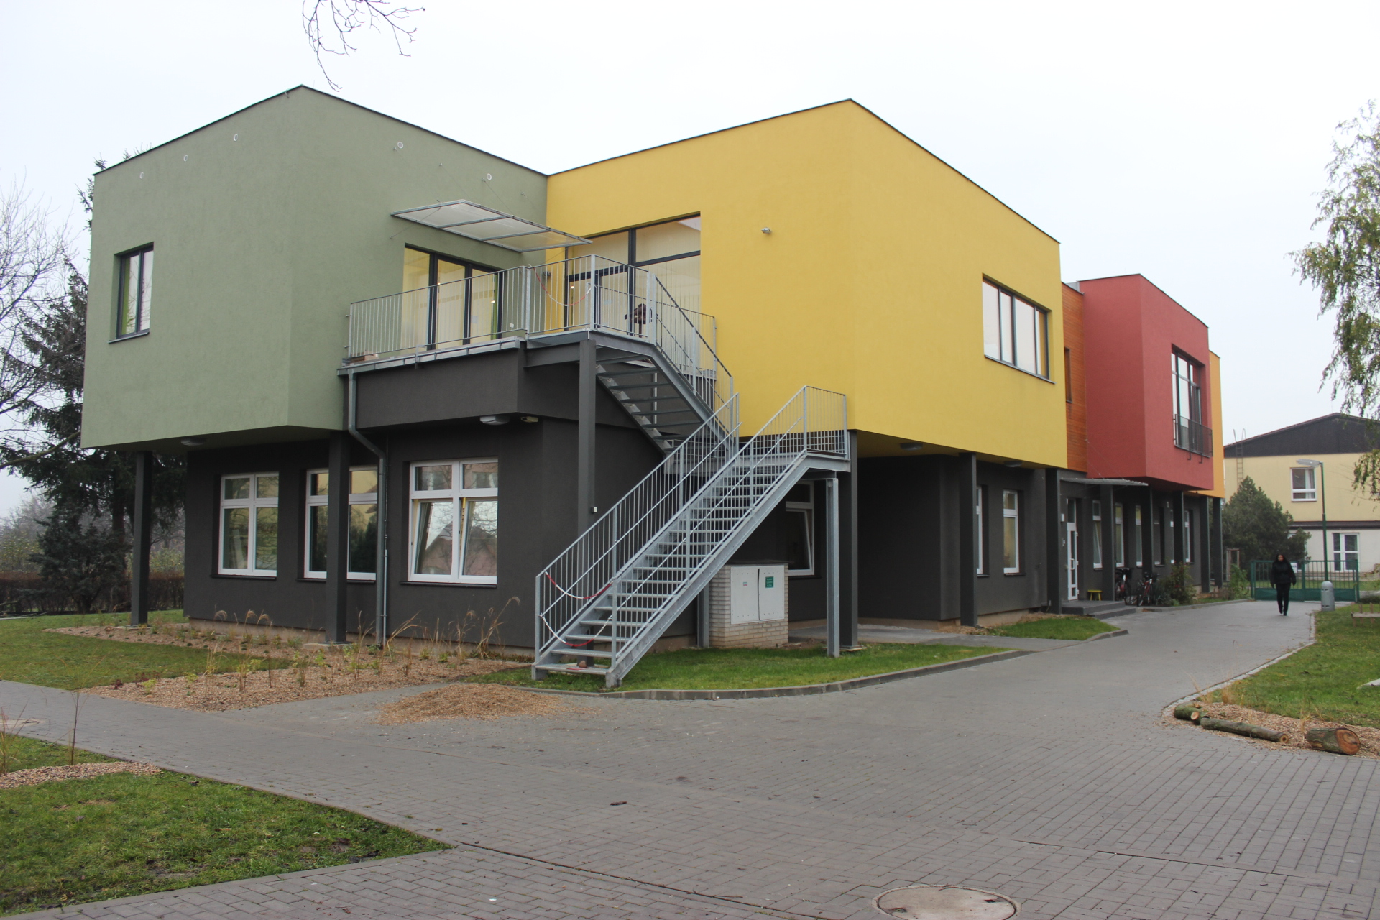

Zápis dětí do
Mateřské školy Gagarinova
na školní rok 2024 / 2025

Termín: 6. a 7. května 2024 14:00 – 17:00

Místo: ředitelna MŠ (v přízemí budovy Hvězdička)

S sebou, prosíme, přineste:
- žádost o přijetí dítěte
- evidenční list
(tyto dokumenty si vytisknete z webu MŠ)
- občanský průkaz
- rodný list dítěte

Kontakty: http://www.msgagarinova.cz

